附件2
深圳铁岗-石岩湿地市级自然保护区
调整情况图（总图）
调整前——深圳铁岗-石岩湿地市级自然保护区范围（面积5058.899ha）
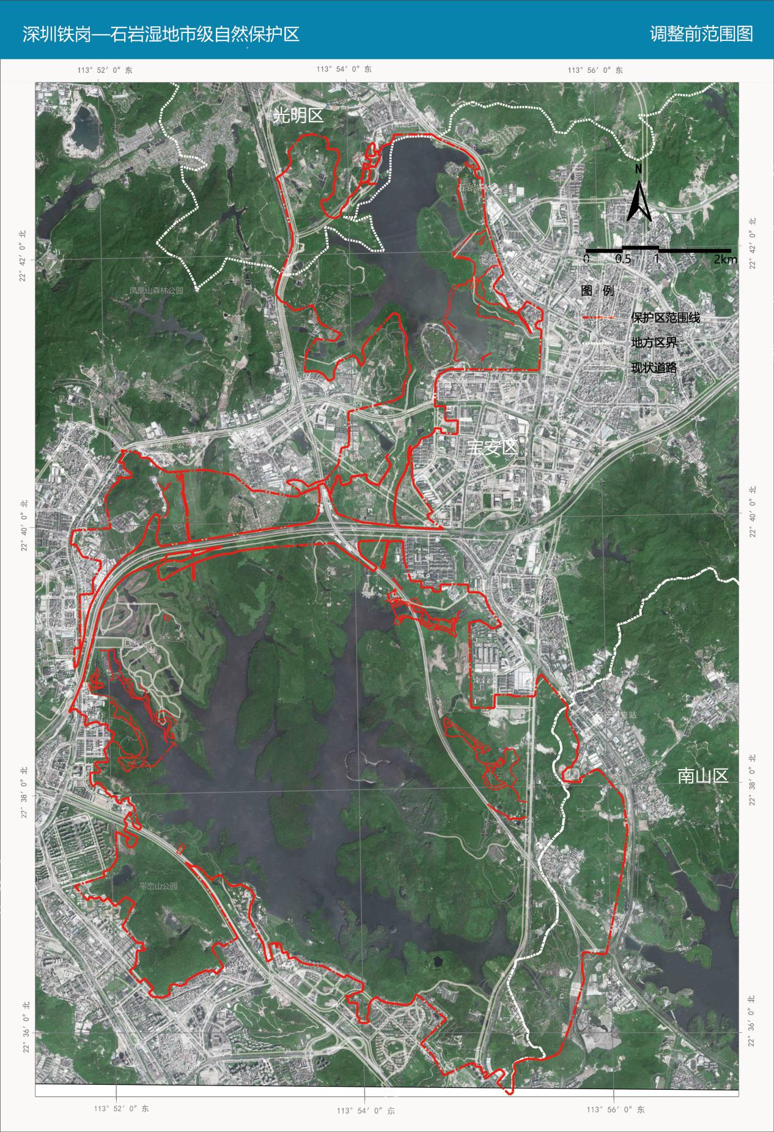
调整后——深圳铁岗—石岩湿地市级自然保护区范围
（面积5046.116 ha）
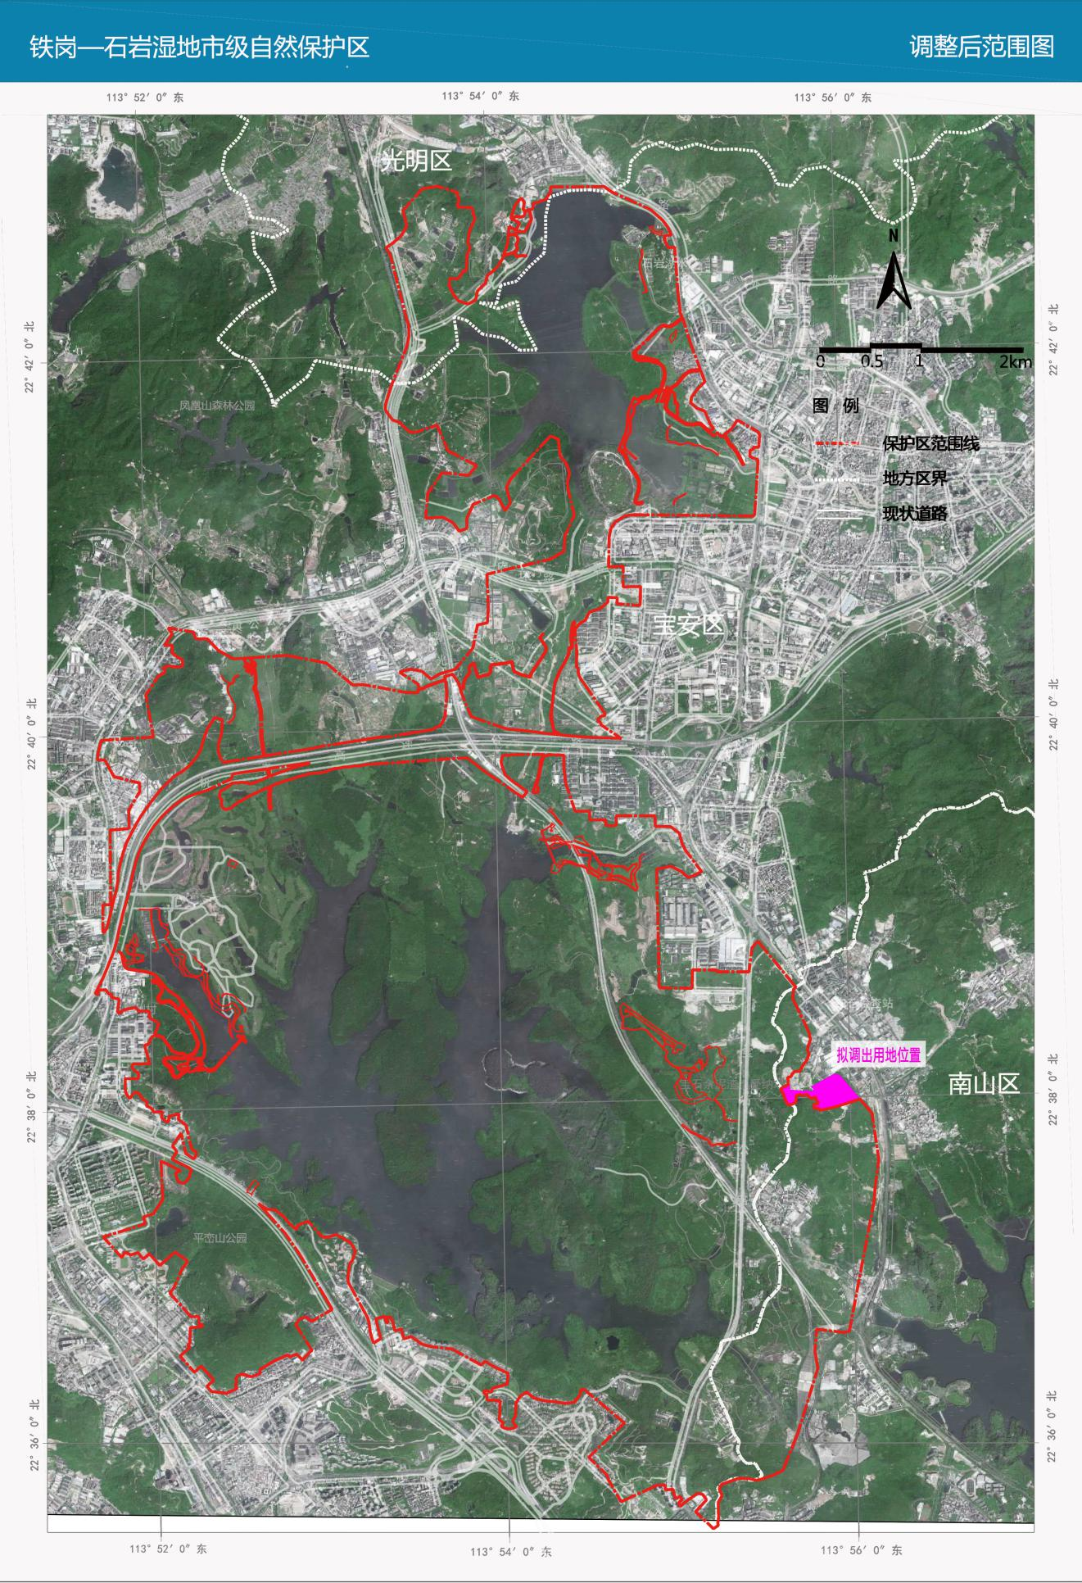

拟调出用地与深圳铁岗—石岩湿地市级自然保护区
（调整后）关系示意图
